ТЗ на нагрузочное тестирование

Разработка системы мониторинга состояния спортивных сооружений

Версия 00.000.01

Содержание

1. История изменений 3
2. терминология 4
3. Цели тестирования 5
4. Архитектура тестируемой системы 6
5. модель нагрузки 8
6. Описание стратегии тестирования 10
7. описание критериев успешности теста 11
8. требования к тестовой среде 12
9. Ресурсы 13
10. Документы, подлежащие сдаче 14

История изменений
Дата |  | Версия |  | Автор |  | Описание изменений
23.01.2026 |  | 0.1 |  | Додонова М.С., Терещенко В.В. |  | Начало и завершение разработки модели IDEF0
25.01.2026 |  | 0.1.1 |  | Додонова М.С., Терещенко В.В. |  | Редактирование модели IDEF0, добавление декомпозиций
28.01.2026 | 0.1.2 |  | Терещенко В.В. |  | Заполнение данных 4.3,9,10
29.01.2026 | 0.1.3 |  | Додонова М.С. |  | Редактирование и корректировка 4.3,9,10
30.01.2026 |  | 0.1.4 |  | Терещенко В.В. |  | Редактирование и корректировка 9
07.02.2026 | 0.1.5 |  | Терещенко В.В. |  | Редактирование и корректировка 4.3,заполнение данных 3
07.02.2026 | 0.1.6 |  | Додонова М.С. |  | Начало и завершение разработки USE CASE
11.02.2026 | 0.1.7 |  | Додонова М.С., Терещенко В.В. |  | Заполнение данных и корректировка 4.3
22.02.2026 | 0.1.8 |  | Додонова М.С., Терещенко В.В. |  | Анализ архитектуры и рисков
25.02.2026 | 0.1.9 |  | Додонова М.С., Терещенко В.В. |  | Заполнение 3.1, 4.1
06.05.2026 | 0.1.10 |  | Григорьева А.Е.,  Додонова М.С.,  Жамнова М.А.,  Терещенко В.В. |  | Запонлнение полного документа

терминология
Список терминов и определений используемых далее в документе и в нагрузочном тестировании в целом:

Артефакт – это кратчайший вариант решения проблемы, позволивший достичь цели в
сжатые сроки.
Нагрузочное тестирование – проверка работы системы под ожидаемой и повышенной нагрузкой.
Профиль нагрузки – набор операций, выполняемых группой пользователей с заданной интенсивностью.
Виртуальный пользователь – программная имитация действий реального пользователя.
Базовая нагрузочная точка – минимальная нагрузка, соответствующая штатной работе системы.

Цели тестирования
- Зачем нужен проект?
- Кто является пользователем системы?
- Что система должна делать в общих чертах?
- Какие есть аналоги?
- Есть ли смысл продолжать работу?
- Реалистичны ли сроки и бюджет?

Архитектура тестируемой системы

Архитектура системы «Разработка системы мониторинга состояния спортивных сооружений»
Для системы мониторинга состояния спортивных сооружений выбрана клиент–серверная архитектура со слоёной моделью (Layered / N-tier).

Система предполагает работу с данными и доступ к ним через веб-сайт, десктопное и мобильное приложения. Клиент-серверная архитектура позволяет разместить обработку данных на сервере и обеспечить взаимодействие с несколькими клиентскими приложениями одновременно
. Слоёная архитектура позволяет отдельно разрабатывать интерфейс.
Использование архитектуры в проекте
Мобильное приложение — используется клиент-серверная архитектура, приложение получает данные через BFF Mobile.
Веб-сайт — используется клиент-серверная архитектура, сайт получает данные с сервера через BFF Web.
Десктопное приложение — используется клиент-серверная архитектура, приложение получает данные через BFF Desktop.
Серверная часть — используется клиент–серверная архитектура, поскольку сервер обрабатывает данные и управляет доступом.
Внутри сервера — используется слоёная архитектура, так как необходимо разделить обработку запросов, бизнес-логику и работу с данными.
База данных — используется как отдельный уровень для хранения информации без прямого доступа клиентов.

Паттерны MVC, MVVM и MVP применяются только на уровне пользовательского интерфейса. Микросервисная и гексагональная архитектуры избыточны для текущих задач, так как внесут неоправданную сложность в разработку и развертывание, а монолитная архитектура, в свою очередь, затруднит внесение изменений и поддержку системы из-за смешивания логики разных уровней. Выбранная архитектура соответствует масштабу и задаче проекта.

Конфигурация промышленного и тестового стендов.
Характеристики систем приведены в таблицах.

Таблица 4.1
Промышленное оборудование
Ресурсы | Детали
Сервер 1 <Backend API на Render>
CPU | Виртуальный ЦП
RAM | По лимитам тарифа Free
HDD или Дисковый массив | Временная файловая система
Операционная система | Linux
Дополнительно | Python 3.11, FastAPI, Uvicorn, PostgreSQL Supabase, JWT
Сервер 2 <Фронтенд на Render>
CPU | Виртуальный ЦП
RAM | По лимитам тарифа Free
HDD или Дисковый массив | Временная файловая система
Операционная система | Linux
Дополнительно | Node.js, Express BFF, HTTPS

Таблица 4.2
Тестовое оборудование
Ресурсы | Детали
Сервер 1 <Локальный стенд backend>
CPU | x64
RAM | Не менее 8 ГБ
HDD или Дисковый массив | SSD
Операционная система | Windows 10/11
Дополнительно | Python 3.11, FastAPI, PostgreSQL
Сервер 2 <Локальный стенд фронтенда>
CPU | x64
RAM | Не менее 8 ГБ
HDD или Дисковый массив | SSD
Операционная система | Windows 10/11
Дополнительно | Node.js, браузер

Описание тестируемой системы
Система предназначена для мониторинга технического состояния спортивных сооружений. Она объединяет данные с инженерных датчиков и датчиков безопасности в едином интерфейсе, что позволяет выявлять отклонения от нормативных параметров и своевременно обнаруживать неисправности. Система отображает данные, поступающие от датчиков инженерных систем и систем безопасности, и обеспечивает формирование отчётов о выполненной работе и о текущем состоянии объекта.
Пользователями являются операторы, инженеры по эксплуатации и технические инженеры. Каждый выполняет свои задачи в рамках мониторинга и обслуживания спортивных сооружений.
Спортивные сооружения требуют постоянного контроля состояния инженерных систем и безопасности. В качестве альтернативы рассматривается ручной контроль состояния сооружения и проведение периодических осмотров, которые являются менее оперативными и не обеспечивают своевременного выявления отклонений и потенциально опасных ситуаций.

В область действия системы входит:
- мониторинг технического и эксплуатационного состояния крытого спортивного дворца;
- приём данных от датчиков инженерных систем;
- приём данных от датчиков безопасности;
- анализ поступающих данных;
- отображение данных в интерфейсе системы мониторинга;
- формирование отчётных данных о состоянии спортивного сооружения;
- формирование данных для управленческих решений.
К объектам мониторинга относятся:
- инженерные системы здания:
  - электроснабжение;
  - вентиляция;
  - отопление;
  - водоснабжение;
- конструктивные элементы спортивного сооружения;
- системы пожарной безопасности;
- системы газовой безопасности.

В границы системы не входят:
- физическое управление инженерным оборудованием и системами жизнеобеспечения;
- выполнение ремонтных, восстановительных и обслуживающих работ;
- мониторинг специализированных объектов, не относящихся к крытым спортивным дворцам, в том числе:
  - бассейнов (контроль качества воды);
  - открытых стадионов и газонных покрытий;
- медицинский мониторинг посетителей и спортсменов;
- ведение финансового и бухгалтерского учёта.
Модель требований
Функциональные требования

Сайт
- Регистрация пользователя с валидацией всех полей
- Вход по email и паролю
- Сохранение токена и автоматическая подстановка в запросы
- Просмотр списка спортивных объектов
- Отображение объектов на карте с маркерами
- Просмотр детальной информации об объекте
- Создание заявки с выбором объекта и описанием проблемы
- Просмотр списка своих заявок с цветовой индикацией статуса
- Редактирование профиля и смена пароля
- Защита ввода от опасных символов
- Экранирование всех выводимых данных (защита от XSS-атак)
- Ограничение частоты запросов на вход, регистрацию и создание заявок
Десктоп
- Вход по ключу сотрудника и паролю
- Определение роли при входе
- Отображение списка объектов с фильтрацией по статусу
- Цветовая индикация состояния датчиков на объектах
- Просмотр оборудования и датчиков с текущими значениями
- Создание заявок с выбором оборудования и датчика
- Просмотр своих заявок с фильтрацией по статусу
- Назначение исполнителя на заявку
- Просмотр списка отчётов о выполненной работе
- Скачивание файла отчёта на компьютер
- Предпросмотр файла без сохранения
- Журнал действий с фильтрацией по статусу
- Автоматическое обновление данных с заданным интервалом

- Ручное обновление по кнопке
Мобильное приложение
- Вход по ключу сотрудника и паролю
- Сохранение токена и автоматическое обновление
- Отображение списка задач с сортировкой по приоритету
- Автоматическое обновление и ручное обновление движением вниз
- Просмотр детальной информации о задаче
- Приём задачи в работу
- Скачивание шаблона отчёта
- Прикрепление заполненного файла отчёта
- Завершение задачи с загрузкой отчёта на сервер
- Ожидание подтверждения смены статуса
Нефункциональные требования
Производительность
Время загрузки данных не превышает нескольких секунд. Автоматическое обновление происходит с заданным интервалом без задержек. Используется кэширование для снижения нагрузки на сервер.
Безопасность
Доступ только после авторизации. Пользователь не видит данные чужой роли. Все вводимые данные проходят валидацию на допустимые символы и длину. Все выводимые данные экранируются от вредоносного кода. Токен обновляется автоматически и добавляется в чёрный список при выходе.
Удобство использования
Интерфейс понятен.
Совместимость
Сайт работает в современных браузерах. Десктоп работает на Windows 10 и выше. Мобильное приложение работает на Android. Интерфейс адаптируется под разные разрешения экрана.

Глоссарий
Система мониторинга спортивных сооружений |  |  | Программная система для контроля состояния инженерных систем и безопасности объекта.
Инженер по эксплуатации |  |  | Пользователь, анализирующий технические параметры датчиков и выявляющий неисправности.
Оператор системы мониторинга |  |  | Пользователь, осуществляющий контроль и наблюдение за состоянием объектов.
Технический инженер |  |  | Пользователь, выполняющий работы на объекте и загружающий отчёты о выполненной работе.
Мониторинг состояния |  |  | Непрерывное наблюдение за параметрами оборудования.
Инженерные системы |  |  | Технические системы объекта
Пороговое значение |  |  | Допустимый предел параметра.
Неисправность |  |  | Отклонение параметра от нормы.
Датчик |  |  | Устройство, измеряющее параметры инженерной системы или системы безопасности.
Анализ данных |  |  | Автоматическое определение системой состояния каждого датчика
Аварийное превышение |  |  | Критическое превышение допустимого значения.
Отчёт о неисправностях |  |  | Документ со списком выявленных неисправностей.
Отчёт о состоянии |  |  | Документ о текущем техническом состоянии объекта.
Данные для решений |  |  | Комментарий инженер по эксплуатации о выявленной неисправности и необходимости её устранения

модель нагрузки

Описание профилей нагрузки
Модель нагрузки состоит из 4 профилей нагрузки, составленных на основе типовых сценариев работы пользователей. Описание профилей нагрузки приводится в таблице 5.1.

Таблица 5.1
 |  | Название операции |  | Роль пользователя |  | Производи-тельность за время теста
1 |  | Авторизация и просмотр списка объектов |  | Посетитель |  | 21 запрос за 75 сек
2 |  | Авторизация и просмотр dashboard |  | Оператор |  | 17 запросов за 68 сек
3 | Авторизация и просмотр dashboard |  | Инженер по эксплуатации |  | 17 запросов за 75 сек
4 | Авторизация и получение списка задач |  | Технический инженер |  | 28 запросов за 65 сек
Каждая операция приложения будет выполняться отдельной группой пользователей. Группы работают независимо друг от друга. Для всех групп используется четыре роли: посетитель, оператор, инженер по эксплуатации, технический инженер. Интенсивность выполнения операций в течение теста не меняется.

Расчет базовой нагрузочной точки

N |  |  | Название операции |  |  | Интенсивность выполнения операций каждым вирт. пользова-телем в сек. и мин. |  |  |  |  |  | Количество виртуальных пользователей в группе
1 |  |  | Авторизация и просмотр списка объектов |  |  | 1 запрос |  |  | 1 мин |  |  | 3
2 |  |  | Авторизация и просмотр dashboard |  |  | 1 запрос |  |  | 1 мин |  |  | 2
3 |  | Авторизация и просмотр dashboard |  | 1 запрос |  |  |  | 1 мин |  |  | 2
4 |  | Авторизация и получение списка задач |  | 1 запрос |  |  |  | 1 мин |  |  | 3

Описание стратегии тестирования

Проводится ручное тестирование всех трёх клиентских приложений и нагрузочное тестирование API.
Ручное тестирование выполняется методом чёрного ящика. Тестировщик проходит по тест-кейсам, выполняет шаги и фиксирует результат. Нагрузочное тестирование выполняется скриптом.

Таблица 6.1 Сайт – тест 1
Test Case | TC-WEB-01
Приоритет тестирования  (Малый, Средний, Высокий) | Высокий
Название тестирования/Имя | Регистрация пользователя
Резюме испытания | Проверка регистрации с валидными и невалидными данными
Шаги тестирования | 1) Открыть страницу регистрации  2) Ввести имя из 1 символа  3) Ввести email без @  4) Ввести корректный email  5) Ввести пароль из 5 символов  6) Заполнить все поля верно и нажать «Зарегистрироваться»
Данные тестирования | Поля: имя, email, телефон, пароль, подтверждение пароля
Ожидаемый результат | Короткое имя — ошибка. Email без @ — ошибка. Короткий пароль — ошибка. Валидные данные — успешная регистрация
Фактический результат | Имя из 1 символа — ошибки нет. Email без @ — ошибка. Пароль из 5 символов — ошибки нет. Корректные данные — регистрация успешна
Предпосылки | Пользователь не авторизован
Постусловия | Пользователь зарегистрирован
Статус (Pass/Fail) | Fail
Комментарий | Валидация длины имени и длины пароля на клиенте отсутствует

Таблица 6.2 Сайт – тест 2
Test Case | TC-WEB-02
Приоритет тестирования  (Малый, Средний, Высокий) | Высокий
Название тестирования/Имя | Вход в систему
Резюме испытания | Проверка входа
Шаги тестирования | 1) Открыть страницу входа  2) Ввести неверный пароль  3) Ввести верные данные
Данные тестирования | Email, пароль
Ожидаемый результат | Неверный пароль — ошибка. Верные данные — главная страница
Фактический результат | Неверный пароль — ошибка. Верные данные — главная страница
Предпосылки | Пользователь зарегистрирован
Постусловия | Пользователь авторизован
Статус (Pass/Fail) | Pass
Комментарий | Нет

Таблица 6.3 Сайт – тест 3
Test Case | TC-WEB-03
Приоритет тестирования  (Малый, Средний, Высокий) | Высокий
Название тестирования/Имя | Просмотр объектов и карты
Резюме испытания | Проверка загрузки списка и карты
Шаги тестирования | 1) Войти  2) Проверить список объектов  3) Проверить карту
Данные тестирования | Объекты из базы
Ожидаемый результат | Список загружен, маркеры на карте есть
Фактический результат | Список загружен, маркеры на карте есть
Предпосылки | Пользователь авторизован
Постусловия | Данные отображены
Статус (Pass/Fail) | Pass
Комментарий | Нет

Таблица 6.4 Сайт – тест 4
Test Case | TC-WEB-04
Приоритет тестирования  (Малый, Средний, Высокий) | Высокий
Название тестирования/Имя | Создание заявки
Резюме испытания | Проверка создания заявки
Шаги тестирования | 1) Открыть объект  2) Нажать «Сообщить о проблеме»  3) Оставить описание пустым  4) Ввести описание и отправить
Данные тестирования | Поле описания
Ожидаемый результат | Пустое описание — ошибка. С описанием — заявка создана
Фактический результат | Пустое описание — ошибка. С описанием — заявка создана
Предпосылки | Пользователь авторизован
Постусловия | Заявка создана
Статус (Pass/Fail) | Pass
Комментарий | Нет

Таблица 6.5 Десктоп оператор – тест 1
Test Case | TC-DESK-OP-01
Приоритет тестирования | Высокий
Название | Вход оператора
Резюме испытания | Проверка входа
Шаги тестирования | 1) Запустить приложение  2) Ввести неверный ключ  3) Ввести верный ключ и пароль
Данные тестирования | Ключ сотрудника, пароль
Ожидаемый результат | Неверный ключ — ошибка. Верный ключ — окно оператора
Фактический результат | Неверный ключ — ошибка. Верный ключ — окно оператора
Предпосылки | Приложение запущено
Постусловия | Оператор авторизован
Статус (Pass/Fail) | Pass
Комментарий | Нет

Таблица 6.6 Десктоп оператор – тест 2
Test Case | TC-DESK-OP-02
Приоритет тестирования | Высокий
Название | Просмотр заявок
Резюме испытания | Проверка загрузки и фильтрации
Шаги тестирования | 1) Войти  2) Открыть вкладку «Заявки»  3) Применить фильтр
Данные тестирования | Заявки из базы
Ожидаемый результат | Список загружен, фильтр работает
Фактический результат | Список загружен, фильтр работает
Предпосылки | Оператор авторизован
Постусловия | Список отфильтрован
Статус (Pass/Fail) | Pass
Комментарий | Нет

Таблица 6.7 Десктоп оператор – тест 3
Test Case | TC-DESK-OP-03
Приоритет тестирования | Высокий
Название | Назначение инженера
Резюме испытания | Проверка назначения исполнителя
Шаги тестирования | 1) Выбрать заявку  2) Нажать «Назначить»  3) Выбрать инженера  4) Подтвердить
Данные тестирования | Заявка, список инженеров
Ожидаемый результат | Инженер назначен
Фактический результат | Инженер назначен
Предпосылки | Оператор авторизован
Постусловия | Заявка назначена
Статус (Pass/Fail) | Pass
Комментарий | Нет

Таблица 6.8 Десктоп инженер – тест 1
Test Case | TC-DESK-ENG-01
Приоритет тестирования | Высокий
Название | Вход инженера
Резюме испытания | Проверка входа
Шаги тестирования | 1) Запустить приложение  2) Ввести ключ инженера и пароль
Данные тестирования | Ключ сотрудника, пароль
Ожидаемый результат | Окно инженера
Фактический результат | Окно инженера
Предпосылки | Приложение запущено
Постусловия | Инженер авторизован
Статус (Pass/Fail) | Pass
Комментарий | Нет

Таблица 6.9 Десктоп инженер – тест 2
Test Case | TC-DESK-ENG-02
Приоритет тестирования | Высокий
Название | Просмотр объектов с датчиками
Резюме испытания | Проверка цветовой индикации
Шаги тестирования | 1) Войти  2) Проверить цвета объектов  3) Нажать на объект  4) Проверить вкладки
Данные тестирования | Объекты с датчиками
Ожидаемый результат | Индикация работает, данные отображаются
Фактический результат | Индикация работает, данные отображаются
Предпосылки | Инженер авторизован
Постусловия | Данные отображены
Статус (Pass/Fail) | Pass
Комментарий | Нет

Таблица 6.10 Десктоп инженер – тест 3
Test Case | TC-DESK-ENG-03
Приоритет тестирования | Высокий
Название | Создание заявки по датчикам
Резюме испытания | Проверка создания заявки
Шаги тестирования | 1) Выбрать объект  2) Нажать «Создать заявку»  3) Выбрать оборудование и датчик  4) Отправить
Данные тестирования | Списки оборудования и датчиков
Ожидаемый результат | Заявка создана
Фактический результат | Заявка создана
Предпосылки | Инженер авторизован
Постусловия | Заявка создана
Статус (Pass/Fail) | Pass
Комментарий | Нет

Таблица 6.11 Десктоп технический инженер – тест 1
Test Case | TC-MOB-01
Приоритет тестирования | Высокий
Название | Вход в приложение
Резюме испытания | Проверка входа
Шаги тестирования | 1) Открыть приложение  2) Ввести неверный ключ  3) Ввести верный ключ и пароль
Данные тестирования | Поля: employee_key, password
Ожидаемый результат | Неверный ключ — ошибка. Верный ключ — список задач
Фактический результат | Неверный ключ — ошибка. Верный ключ — список задач
Предпосылки | Приложение запущено
Постусловия | Инженер авторизован
Статус (Pass/Fail) | Pass
Комментарий | Нет

Таблица 6.12 Десктоп технический инженер – тест 2
Test Case | TC-MOB-02
Приоритет тестирования | Высокий
Название | Просмотр списка задач
Резюме испытания | Проверка загрузки и обновления
Шаги тестирования | 1) Войти  2) Проверить список  3) Потянуть вниз для обновления
Данные тестирования | Задачи инженера
Ожидаемый результат | Список загружен, обновление работает
Фактический результат | Список загружен, обновление работает
Предпосылки | Инженер авторизован
Постусловия | Список отображён
Статус (Pass/Fail) | Pass
Комментарий | Нет

Таблица 6.13 Десктоп технический инженер – тест 3
Test Case | TC-MOB-03
Приоритет тестирования | Высокий
Название | Приём задачи в работу
Резюме испытания | Проверка изменения статуса
Шаги тестирования | 1) Открыть задачу  2) Нажать «Взяться в работу»
Данные тестирования | Задача
Ожидаемый результат | Статус изменился
Фактический результат | Статус изменился
Предпосылки | Инженер авторизован
Постусловия | Задача в работе
Статус (Pass/Fail) | Pass
Комментарий | Нет

Таблица 6.14 Десктоп технический инженер – тест 4
Test Case | TC-MOB-04
Приоритет тестирования | Высокий
Название | Завершение задачи
Резюме испытания | Проверка прикрепления отчёта и завершения
Шаги тестирования | 1) Нажать «Прикрепить отчёт»  2) Выбрать файл  3) Нажать «Завершить задачу»
Данные тестирования | Файл DOCX
Ожидаемый результат | Задача завершена
Фактический результат | Задача завершена
Предпосылки | Задача в работе
Постусловия | Задача завершена
Статус (Pass/Fail) | Pass
Комментарий | Нет

описание критериев успешности теста

Таблица 7.1
 |  |  | Название операции |  |  | Критерий 1 |  |  | Критерий 2 |  |  | Критерий 3
1 |  |  | Авторизация и просмотр списка объектов |  |  | Все ответы с кодом 200 |  |  | Ошибки отсутствуют |  |  | Среднее время не превышает 4.7 сек
2 |  |  | Авторизация и просмотр dashboard |  |  | Все ответы с кодом 200 |  |  | Ошибки отсутствуют |  |  | Среднее время не превышает 2.7 сек
3 |  | Авторизация и просмотр dashboard |  | Все ответы с кодом 200 |  |  | Ошибки отсутствуют |  |  | Среднее время не превышает 1.9 сек
4 |  |  | Авторизация и получение списка задач |  |  | Все ответы с кодом 200 |  |  | Ошибки отсутствуют |  |  | Среднее время не превышает 3.2 сек

Мониторинг аппаратных серверов
Во время нагрузочного тестирования мониторинг сервера не проводился. Отслеживались только метрики из вывода скрипта: общее время теста, количество запросов, запросов в секунду, коды ответов, среднее время ответа, минимальное и максимальное время, количество сетевых ошибок.

Классификация ошибок и результатов
Результаты теста приняты. Ошибки отсутствуют. Тест не принимается при: кодах 500, сетевых ошибках, неверных учётных данных, отсутствии интернета.

требования к тестовой среде

а, сервера
Компонент | Требование
Backend | Сервер на Render; FastAPI, Python 3.11.
База данных | PostgreSQL на Supabase
Сайт | Современные браузеры, проверка адаптивности.
Desktop | Рабочее окружение Windows; установлены зависимости desktop-приложения.
Mobile | Android-эмулятор или устройство.

Ресурсы

Таблица 9.1
Роль | Специальные ответственности или комментарии
Григорьева А.Е. | мобильное приложение(JavaScript, React Native), технический писатель
Додонова М.С. | разработчик десктопного приложения(PySide6), технический писатель
Жамнова М.А. | разработчик сайта(HTML, CSS, JavaScript), технический писатель
Терещенко В.В. | ТимЛид, технический писатель, разработчик серверной части + бд

В таблице 9.1 представлены роли участников проекта

Документы, подлежащие сдаче

Таблица 10.1
Документ |  | Дата готовности |  | Подготавливается в результате деятельности
Документ1 |  | 30.01.2026 |  | Разработка IDEF0, 4.3,9,10
Документ 2 |  | 13.02.2026 |  | Разработка use case, модель требований

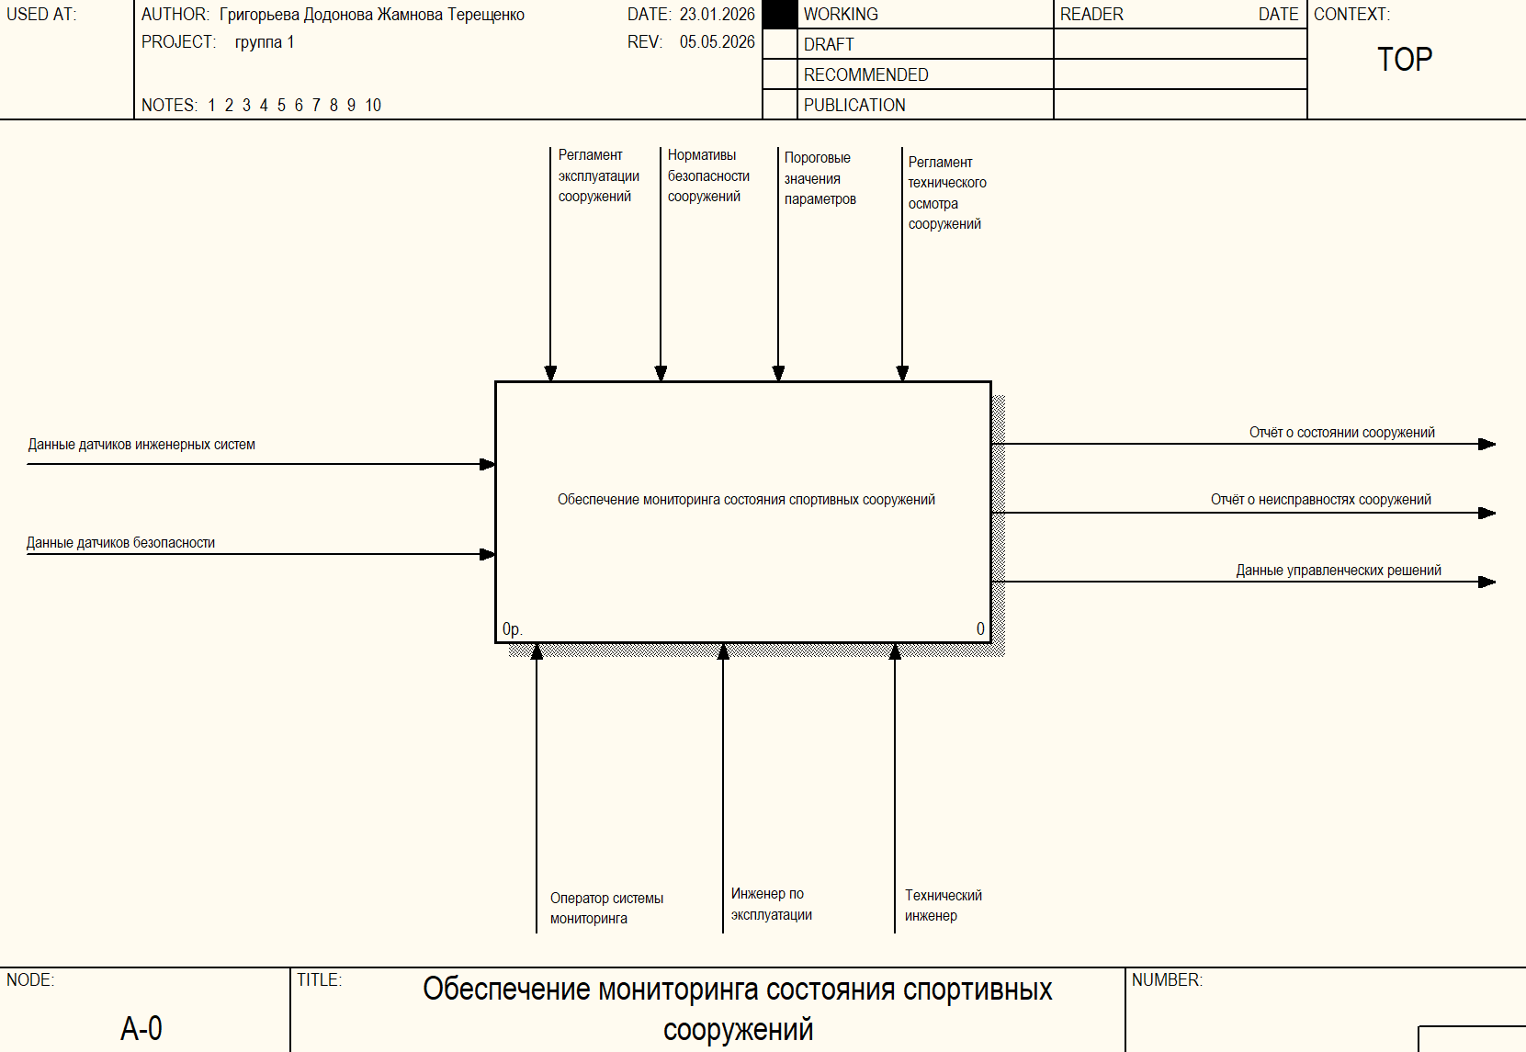

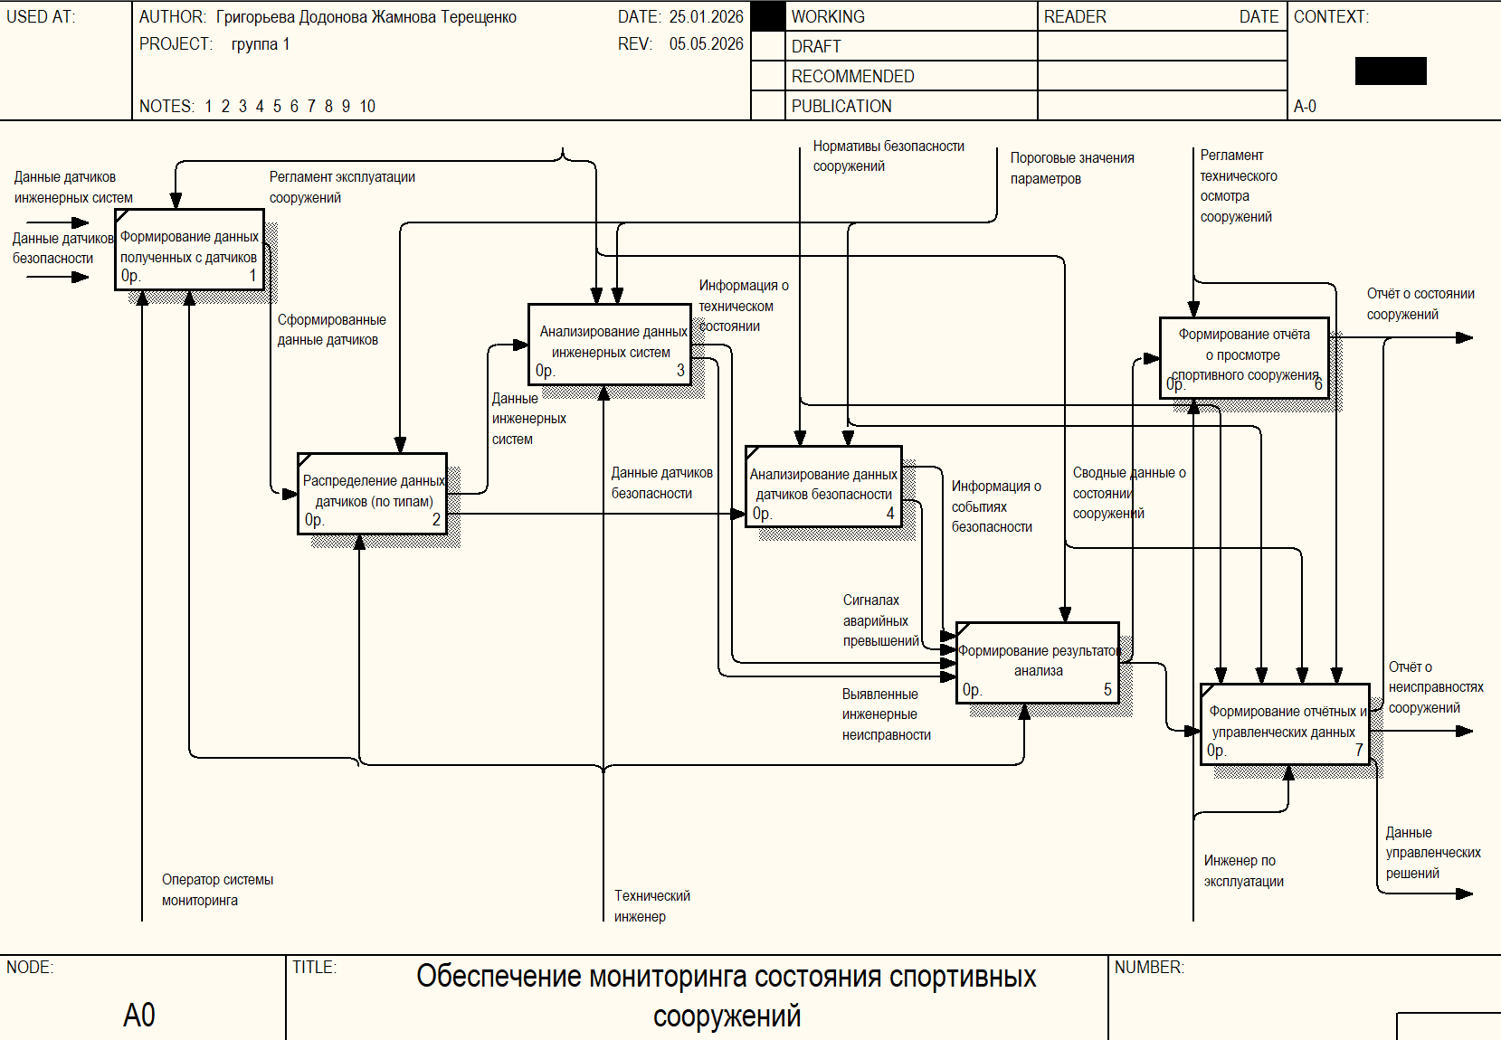

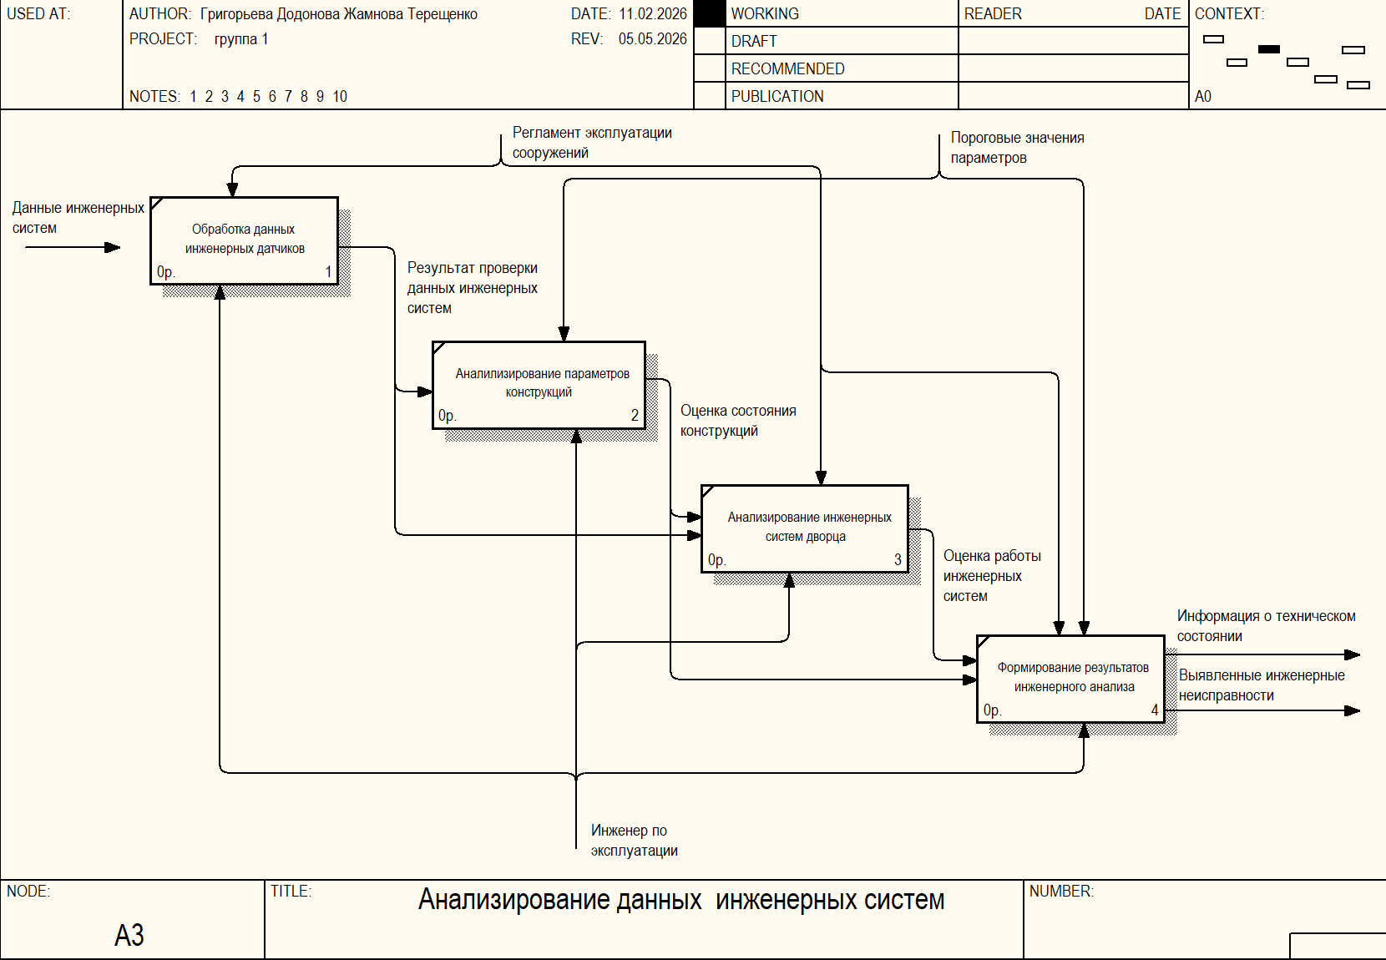
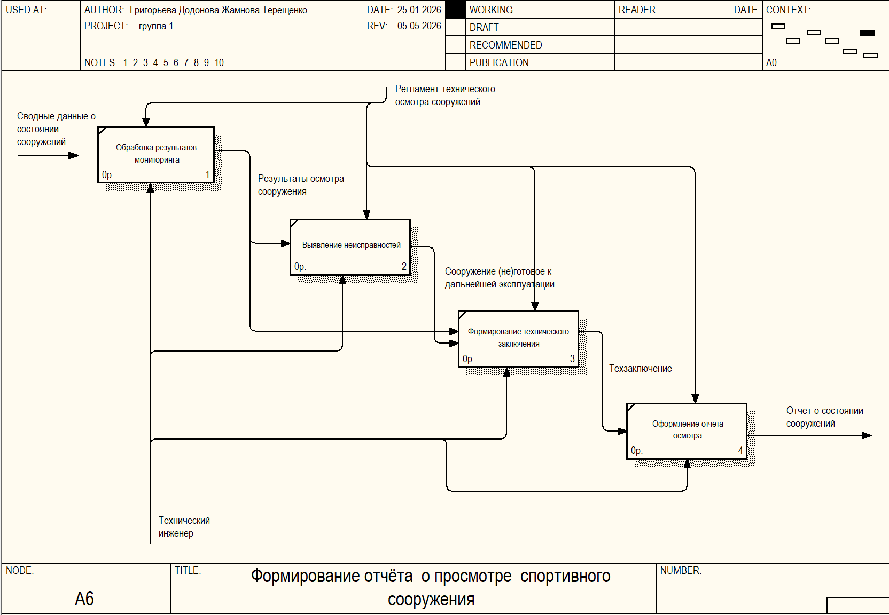

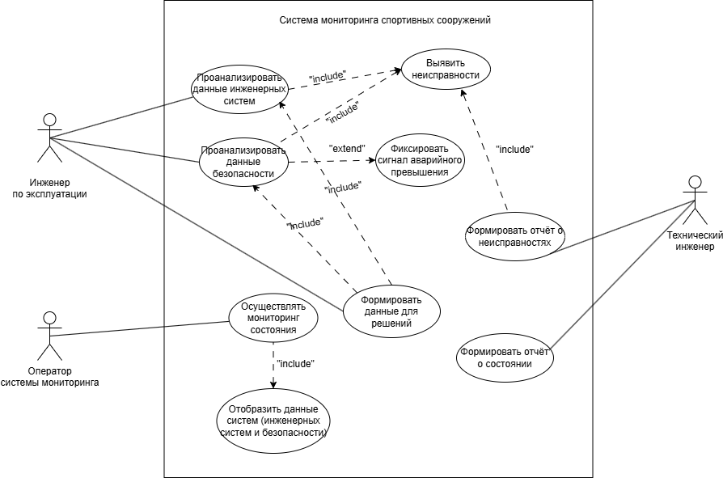

Время теста устанавливаем в пределах N мин
Интенсивность в данном документе для всех таблиц выражена через период повторения итераций (операций) в секундах и минутах.

